Plano de Testes

Teen Invest

Versão *1*.0

**Histórico de Alterações**

|  |  |  |  |
| --- | --- | --- | --- |
| **Data** | **Versão** | **Descrição** | **Autor** |
| 21/02/22 | 1.0 | Teste de caixa branca e preta das telas de login e criação de conta e inserção no banco de dados. | Lucas Campagna  Lucas Vacari |
| 23/02/22 | 1.1 | Foi feito o teste de interface da tela de menu. | Lucas Campagna  Lucas Vacari |
| 13/03/22 | 1.2 | Teste da implementação da api na tela de menu. | Lucas Vacari |
| 19/03/22 | 1.3 | Foi feito o teste de interface e positivo e negativo na tela de perfil. | Lucas Campagna  Lucas Vacari |
| 26/03/22 | 1.4 | Teste de integração e interface na tela de menu. | Lucas Vacari |
| 27/03/22 | 1.5 | Foi feita um novo teste de interface na tela de perfil e implementação ao banco de dados. | Lucas Campagna  Lucas Vacari |
| 03/04/22 | 1.6 | Foram feitos teste de atualizações visuais na tela de menu. | Lucas Vacari |
| 06/04/22 | 1.7 | Foi feito o teste de interface e positivo e negativo na tela de cursos. | Lucas Campagna |
| 13/04/22 | 1.8 | Foi feito o teste de interface da tela de index. | Lucas Campagna  Lucas Vacari |
| 15/04/22 | 1.9 | Foi feito o teste de interface e positivo e negativo na tela de informações. | Lucas Campagna |
| 17/04/22 | 2.0 | Teste da implementação da api TradingView na tela de menu. | Lucas Vacari |
| 24/04/22 | 2.1 | Teste de interface nas telas de políticas de privacidade e termos de uso. | Lucas Vacari |
| 26/04/22 | 2.2 | Teste de interface e positivo e negativo da tela de notícias e implementação no banco de dados. | Lucas Vacari |
| 01/05/22 | 2.3 | Teste de caixa branca e preta das telas de cursos e inserção no banco de dados. | Lucas Vacari |
| 06/05/22 | 2.4 | Teste de caixa branca e preta das telas de informações e inserção no banco de dados. | Lucas Vacari |
| 11/05/22 | 2.5 | Teste de caixa branca e preta das telas de suporte, sobre nós e créditos. | Guilherme Talhari |
| 13/05/22 | 2.6 | Teste nas alterações de interface nas telas de suporte, sobre nós e créditos. | Lucas Campagna  Guilherme Talhari |

Conteúdo

1 Introdução 3

2 Requisitos a Testar 3

2.1 Iteração 1 3

2.2 Iteração 2 3

2.3 Iteração 3 3

3 Tipos de Teste 3

3.1 Iteração 1 3

3.2 Iteração 2 3

4 Recursos 3

4.1 Ambiente de Teste – Software & Hardware 3

4.2 Ferramentas de Teste 3

5 Cronograma 3

6 Referências 3

# Introdução

Os testes são muito importantes para o melhor desenvolvimento do projeto, além de ajudar a encontrar bugs que existem no site e ajudar da melhor forma possível. Nas páginas a seguir, demonstraremos os tipos de testes que realizamos, os requisitos funcionais e não funcionais do sistema, quais recursos utilizamos para desenvolvê-lo, a linha do tempo e as referências a seguir.

# Requisitos a Testar

Esta seção contém os requisitos que são objetos dos testes a serem realizados. Esses requisitos são divididos, por iteração, em casos de uso e requisitos não funcionais conforme descrito abaixo.

## Iteração 1

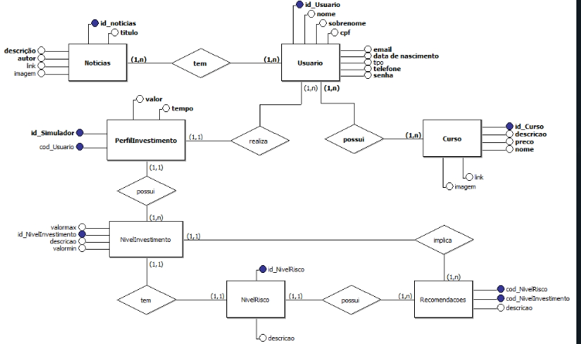

## Iteração 2

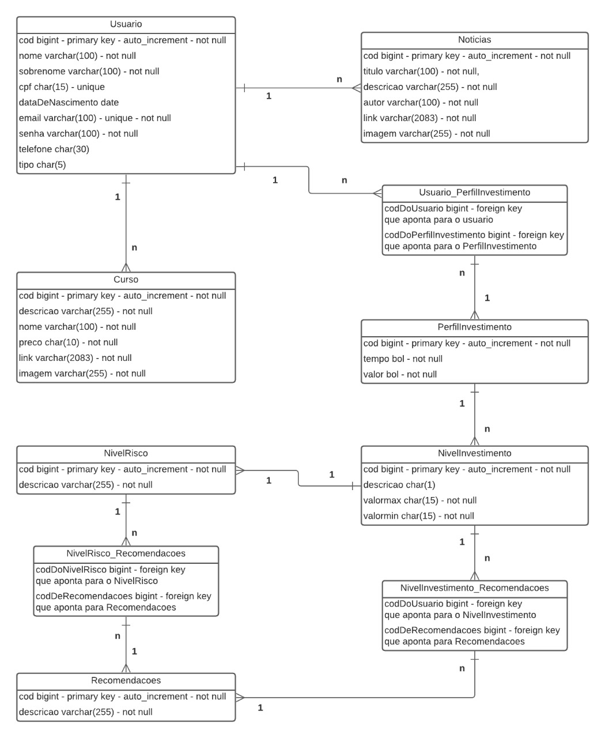

## Iteração 3

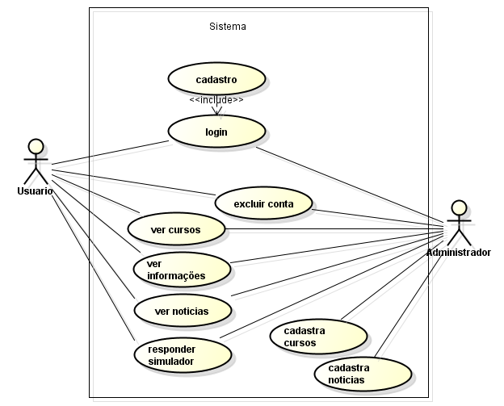

# Tipos de Teste

## Iteração 1

|  |  |
| --- | --- |
| **Objetivo:** | O objetivo dessa interação é o cadastro e o login do usuário do site. |
| **Técnica:** | Manual  Automática |
| **Estágio do teste:**  Integração  Sistema    Unidade  Aceitação | Abordagem do teste  Caixa branca  Caixa preta |
| **Responsável(is):** | Lucas Campagna, Lucas Vacari |

...

|  |  |
| --- | --- |
| **Objetivo:** | O objetivo é fazer o teste de interface da tela de menu. |
| **Técnica:** | Manual  Automática |
| **Estágio do teste:**  Integração  Sistema    Unidade  Aceitação | Abordagem do teste  Caixa branca  Caixa preta |
| **Responsável(is):** | Lucas Campagna, Lucas Vacari |
| **Objetivo:** | O objetivo dessa interação é testar a implementação da api na tela de menu. |
| **Técnica:** | Manual  Automática |
| **Estágio do teste:**  **Integração  Sistema**    **Unidade  Aceitação** | Abordagem do teste  Caixa branca  Caixa preta |
| **Responsável(is):** | Lucas Vacari |

|  |  |
| --- | --- |
| **Objetivo:** | O objetivo dessa interação é o teste de interface e positivo e negativo na tela de perfil. |
| **Técnica:** | Manual  Automática |
| **Estágio do teste:**  **Integração  Sistema**    **Unidade  Aceitação** | Abordagem do teste  Caixa branca  Caixa preta |
| **Responsável(is):** | Lucas Campagna, Lucas Vacari |

|  |  |
| --- | --- |
| **Objetivo:** | O objetivo dessa interação é o teste de integração e interface na tela de menu. |
| **Técnica:** | Manual  Automática |
| **Estágio do teste:**  **Integração  Sistema**    **Unidade  Aceitação** | Abordagem do teste  Caixa branca  Caixa preta |
| **Responsável(is):** | Lucas Vacari |

|  |  |
| --- | --- |
| **Objetivo:** | O objetivo dessa interação é o teste de interface e positivo e negativo na tela de cursos. |
| **Técnica:** | Manual  Automática |
| **Estágio do teste:**  **Integração  Sistema**    **Unidade  Aceitação** | Abordagem do teste  Caixa branca  Caixa preta |
| **Responsável(is):** | Lucas Campagna |

|  |  |
| --- | --- |
| **Objetivo:** | O objetivo dessa interação é o teste de interface da tela de index. |
| **Técnica:** | Manual  Automática |
| **Estágio do teste:**  **Integração  Sistema**    **Unidade  Aceitação** | Abordagem do teste  Caixa branca  Caixa preta |
| **Responsável(is):** | Lucas Campagna, Lucas Vacari |

|  |  |
| --- | --- |
| **Objetivo:** | O objetivo dessa interação foi o teste de interface e positivo e negativo na tela de informações. |
| **Técnica:** | Manual  Automática |
| **Estágio do teste:**  **Integração  Sistema**    **Unidade  Aceitação** | Abordagem do teste  Caixa branca  Caixa preta |
| **Responsável(is):** | Lucas Campagna |

|  |  |
| --- | --- |
| **Objetivo:** | O objetivo dessa interação foi o teste da implementação da api TradingView na tela de menu. |
| **Técnica:** | Manual  Automática |
| **Estágio do teste:**  **Integração  Sistema**    **Unidade  Aceitação** | Abordagem do teste  Caixa branca  Caixa preta |
| **Responsável(is):** | Lucas Vacari |

|  |  |
| --- | --- |
| **Objetivo:** | O objetivo dessa interação foi o teste de interface nas telas de políticas de privacidade e termos de uso. |
| **Técnica:** | Manual  Automática |
| **Estágio do teste:**  **Integração  Sistema**    **Unidade  Aceitação** | Abordagem do teste  Caixa branca  Caixa preta |
| **Responsável(is):** | Lucas Vacari |

|  |  |
| --- | --- |
| **Objetivo:** | O objetivo dessa interação foi o teste de interface e positivo e negativo da tela de notícias e implementação no banco de dados. |
| **Técnica:** | Manual  Automática |
| **Estágio do teste:**  **Integração  Sistema**    **Unidade  Aceitação** | Abordagem do teste  Caixa branca  Caixa preta |
| **Responsável(is):** | Lucas Vacari |

|  |  |
| --- | --- |
| **Objetivo:** | O objetivo dessa interação foi o teste de caixa branca e preta das telas de cursos e inserção no banco de dados. |
| **Técnica:** | Manual  Automática |
| **Estágio do teste:**  **Integração  Sistema**    **Unidade  Aceitação** | Abordagem do teste  Caixa branca  Caixa preta |
| **Responsável(is):** | Lucas Vacari |

|  |  |
| --- | --- |
| **Objetivo:** | O objetivo dessa interação foi o teste da tela de informações e inserção no banco de dados. |
| **Técnica:** | Manual  Automática |
| **Estágio do teste:**  **Integração  Sistema**    **Unidade  Aceitação** | Abordagem do teste  Caixa branca  Caixa preta |
| **Responsável(is):** | Lucas Vacari |

|  |  |
| --- | --- |
| **Objetivo:** | O objetivo dessa interação foi o teste de caixa branca e preta das telas de suporte, sobre nós e créditos. |
| **Técnica:** | Manual  Automática |
| **Estágio do teste:**  **Integração  Sistema**    **Unidade  Aceitação** | Abordagem do teste  Caixa branca  Caixa preta |
| **Responsável(is):** | Guilherme Talhari |

|  |  |
| --- | --- |
| **Objetivo:** | O objetivo dessa interação foi o teste nas alterações de interface nas telas de suporte, sobre nós e créditos. |
| **Técnica:** | Manual  Automática |
| **Estágio do teste:**  **Integração  Sistema**    **Unidade  Aceitação** | Abordagem do teste  Caixa branca  Caixa preta |
| **Responsável(is):** | Lucas Campagna, Guilherme Talhari |

## Iteração 2

# Recursos

## Ambiente de Teste – Software & Hardware

Utilizamos os sites e aplicativos: Google Chrome, Microsft Edge, Mozila FireFox.

## Ferramentas de Teste

Ferramentas de teste utilizadas foram: o Astah UML, Bootstrap, CSS, HTML, MySQL, PHP, WampServer, Visual Studio Code, Dreeamweaver, Eclipse.

# Cronograma

INTRODUÇÃO

• 1.1) Usabilidade do software

• 1.2) Tipos de Sistemas de Informação

• 1.3) Proposta do projeto - Objetivos do Sistema (descrição dos principais objetivos que serão atingidos pelo sistema). - Justificativa do projeto (indicação do porque o sistema foi desenvolvido (exemplificar com a análise de viabilidade feita no PTCC) e a situação problema que o sistema resolveu).

• 2) FUNDAMENTAÇÃO TEÓRICA (Teoria sobre o tema do projeto)

• 3) DESENVOLVIMENTO

• 3.1) Ferramentas (tecnologias) - utilizadas e onde a aplicou no projeto.

• 3.2) Análise de requisitos – especificar quais das técnicas foram utilizadas para se chegar a conclusão de que o sistema deveria funcionar da maneira que vocês desenvolveram).

• 3.3) Diagramas de Análise UML: - Diagrama de Caso de Uso

• 3.4) Banco de Dados (SQL, DER, diagrama de tabela, dicionário de dados.)

• 3.5) Prototipação (print telas, explicação das páginas principais – “manual do usuário”)

• 3.6) Plano e Caso de testes

• 4) CONCLUSÃO (o que foi feito, projetos futuros)

• Referências

• ANEXOS (pesquisas, gráficos...) no máximo 20 páginas do projeto + referências + anexos = 25 página

# Referências

<https://etecspgov.sharepoint.com/:b:/r/sites/Section_8634.A.-.N.402.098.20221/Shared%20Documents/Orienta%C3%A7%C3%B5es%20gerais/Estrutura%20TCC_Geral.pdf?csf=1&web=1&e=oNe6DJ>